

**Об утверждении плана мероприятий по управлению и использованию пастбищ по Абайскому району на 2018-2019 годы**

***Утративший силу***

Решение Абайского районного маслихата Восточно-Казахстанской области от 28 марта 2018 года № 22/5-VІ. Зарегистрировано Управлением юстиции Абайского района Департамента юстиции Восточно-Казахстанской области 11 апреля 2018 года № 5-5-144. Утратило силу решением Абайского районного маслихата Восточно-Казахстанской области от 30 декабря 2019 года № 42/10-VI

      Сноска. Утратило силу решением Абайского районного маслихата Восточно-Казахстанской области от 30.12.2019 № 42/10-VI (вводится в действие с 01.01.2020).  
      Примечание РЦПИ.  
      В тексте документа сохранена пунктуация и орфография оригинала.

      В соответствии со статьями 8, 13 Закона Республики Казахстана от 20 февраля 2017 года "О пастбищах", подпункта 15) пункта 1 статьи 6 Закона Республики Казахстан от 23 января 2001 года "О местном государственном управлении и самоуправлении в Республике Казахстан", Абайский районный маслихат РЕШИЛ:

      1. Утвердить согласно приложению план мероприятий по управлению и использованию пастбищ по Абайскому району на 2018-2019 годы.

      2. Настоящее решение вводится в действие по истеченити десяти календарных дней после дня его первого официального опубликования.

|  |  |
| --- | --- |
| *Председатель сессии,*  *секретарь маслихата* | *Е. Лдибаев* |

|  |  |
| --- | --- |
|  | Приложение к решению  Абайского районного маслихата  от 28 марта 2018 года № 22/5-VІ |

**План по управлению пастбищами и их использованию по Абайскому району на 2018-2019 годы**

      Настоящий План по управлению пастбищами и их использованию по Абайскому району на 2018-2019 годы (далее – План) разработан в соответствии с Законами Республики Казахстан от 20 февраля 2017 года "О пастбищах", от 23 января 2001 года "О местном государственном управлении и самоуправлении в Республике Казахстан", приказами Заместителя Премьер-Министра Республики Казахстан - Министра сельского хозяйства Республики Казахстан от 24 апреля 2017 года № 173 "Об утверждении Правил рационального использования пастбищ", Министра сельского хозяйства Республики Казахстан от 14 апреля 2015 года № 3-3/332 "Об утверждении предельно допустимой нормы нагрузки на общую площадь пастбищ".

      План принимается в целях рационального использования пастбищ, устойчивого обеспечения потребности в кормах и предотвращения процессов деградации пастбищ.

      План содержит:

      1) схему (карту) расположения пастбищ на территории административно-территориальной единицы в разрезе категорий земель, собственников земельных участков и землепользователей на основании правоустанавливающих документов, согласно приложения 1 настоящего Плана;

      2) приемлемые схемы пастбищеоборотов, согласно приложения 2 настоящего Плана;

      3) карту с обозначением внешних и внутренних границ и площадей пастбищ, в том числе сезонных, объектов пастбищной инфраструктуры, согласно приложения 3 настоящего Плана;

      4) схему доступа пастбище пользователей к водоисточникам (озерам, рекам, прудам, копаням, оросительным или обводнительным каналам, трубчатым или шахтным колодцам), составленную согласно норме потребления воды, согласно приложения 4 настоящего Плана;

      5) схему перераспределения пастбищ для размещения поголовья сельскохозяйственных животных физических и (или) юридических лиц, у которых отсутствуют пастбища, и перемещения его на предоставляемые пастбища, согласно приложения 5 настоящего Плана;

      6) схему размещения поголовья сельскохозяйственных животных на отгонных пастбищах физических и (или) юридических лиц, не обеспеченных пастбищами, расположенными в сельском округе, согласно приложения 6 настоящего Плана;

      7) календарный график по использованию пастбищ, устанавливающий сезонные маршруты выпаса и передвижения сельскохозяйственных животных, согласно приложения 7 настоящего Плана;

      8) иные требования, необходимые для рационального использования пастбищ на соответствующей административно-территориальной единице.

      План принят с учетом сведений о состоянии геоботанического обследования пастбищ, сведений о ветеринарно-санитарных объектах, данных о численности поголовья сельскохозяйственных животных с указанием их владельцев – пастбище- пользователей, физических и (или) юридических лиц, данных о количестве гуртов, отар, табунов, сформированных по видам и половозрастным группам сельскохозяйственных животных, сведений о формировании поголовья сельскохозяйственных животных для выпаса на отгонных пастбищах, особенностей выпаса сельскохозяйственных животных на культурных и аридных пастбищах, сведений о сервитутах для прогона скота и иных данных, предоставленных государственными органами, физическими и (или) юридическими лицами.

      По административно-территориальному делению в Абайском районе имеется 9 сельских округов, 11 сельских населенных пунктов.

      Общая площадь территории Абайского района 2009391 га, из них пастбищные земли – 1875372 га.

      По категориям земли подразделяются на:

      земли сельскохозяйственного назначения –1030474 га;

      земли населенных пунктов – 175241 га;

      земли промышленности, транспорта, связи, для нужд космической деятельности, обороны, национальной безопасности и иного несельскохозяйственного назначения –1990 га;

      земли лесного фонда – 8522 га;

      земли особо охраняемых природных территорий –6400 га;

      земли запаса –786764га.

      Климат района пустынная и полупустынная, зима холодная, лето жаркое и засушливое. Среднегодовая температура воздуха в январе – -22; -35°С, в июле +20; +33°С. Средний размер осадков составляет - 20 мм, а годовой – 236 мм.

      Растительный покров района разнообразный, свыше 1000 видов растений. Самые распространенные из них ковыль волосатик, овсяница и полынь пустынная.

      Почвы светло-каштановые. Толщина плодородного слоя почвы 20-25 см.

      В районе действуют 9 ветеринарных пунктов и 10 скотомогильников.

      В настоящее время в Абайском районе насчитывается крупного рогатого скота 50996 голов, мелкого рогатого скота 148402 голов, 35205 голов лошадей, 170 голов верблюдов и 8201 голов птиц.

      Для обеспечения сельскохозяйственных животных по Абайскому району имеются всего 1875372 га пастбищных угодий. В черте населенного пункта числится 166997 га пастбищ, в землях запаса имеются 723389 га пастбищных угодий.

      В некоторых сельских округах в связи с ростом поголовья скота на личных подворьях ощущается недостаток пастбищных угодий.

      Для решения этих проблем – необходимо рационально выделить пастбищные угодья из государственного фонда и увеличить площади пастбищ за счет земель населенных пунктов, земель сельскохозяйственного назначения и земель запаса Абайского района.

|  |  |
| --- | --- |
|  | Приложение 1  к Плану по управлению  пастбищамии их использованию  по Абайскому району  на 2018-2019 годы |

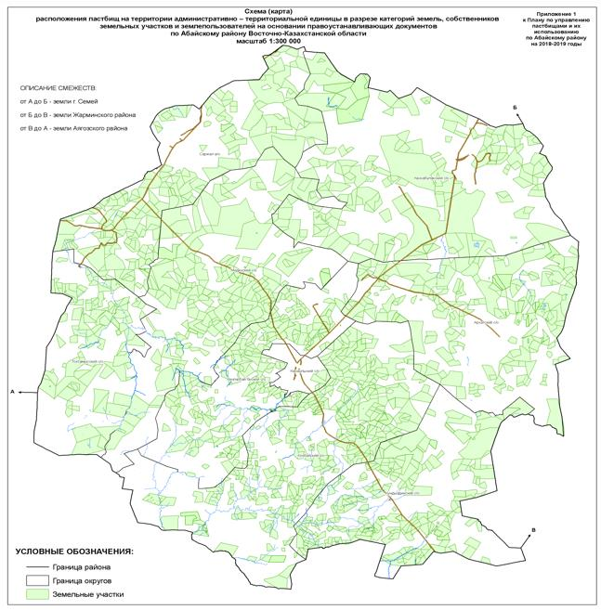

|  |  |
| --- | --- |
|  | Приложение 2  к Плану по управлению  пастбищами и их  использованию по  Абайскому району  на 2018-2019 годы |

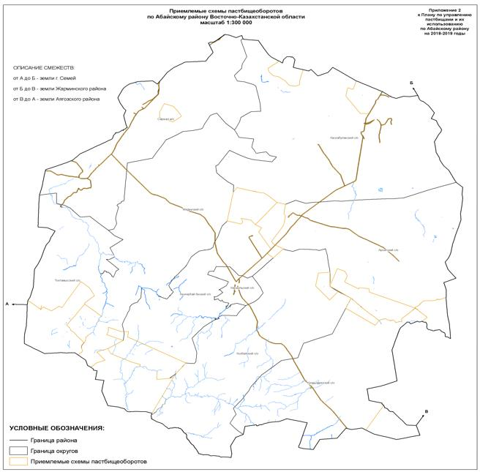

|  |  |
| --- | --- |
|  | Приложение 3  к Плану по управлению  пастбищами и их  использованию по  Абайскому району  на 2018-2019 годы |

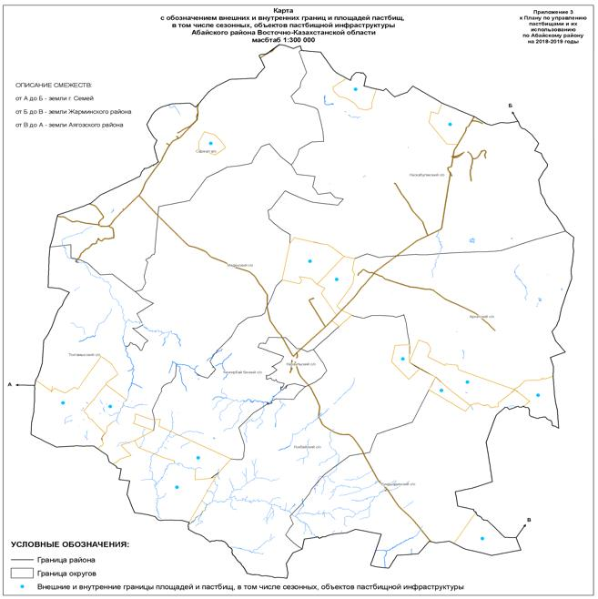

|  |  |
| --- | --- |
|  | Приложение 4  к Плану по управлению  пастбищами и их  использованию по  Абайскому району  на 2018-2019 годы |

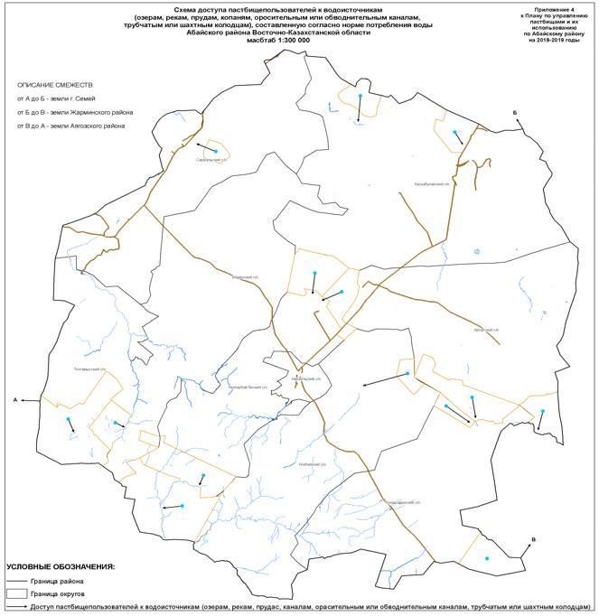

|  |  |
| --- | --- |
|  | Приложение 5  к Плану по управлению  пастбищами и  их использованию по Абайскому району  на 2018-2019 годы |

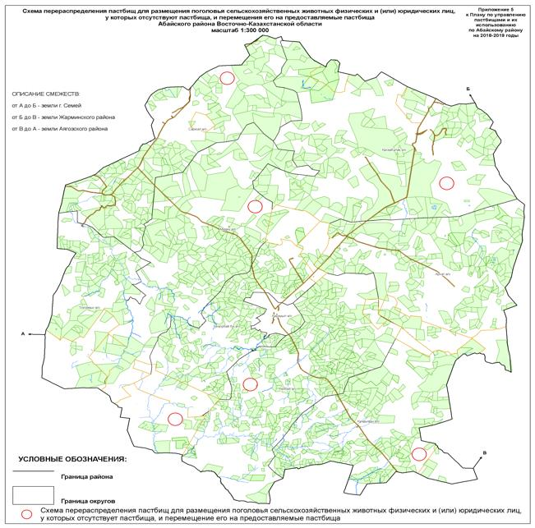

|  |  |
| --- | --- |
|  | Приложение 6  к Плану по управлению  пастбищами и  их использованию  по Абайскому району  на 2018-2019 годы |

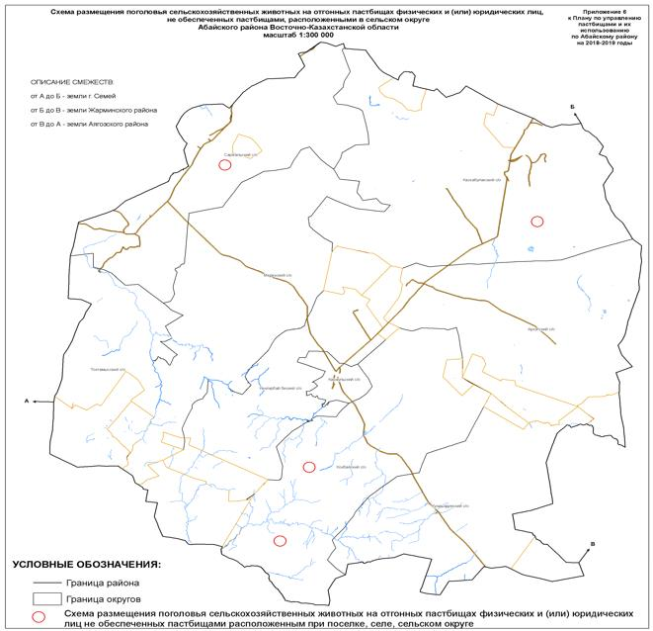

|  |  |
| --- | --- |
|  | Приложение 7  к Плану по управлению  пастбищами и  их использованию  по Абайскому район  на 2018-2019 годы |

**Календарный график по использованию пастбищ, определяющие сезонные маршруты выпаса и отгона сельскохозяйственных животных**

|  |  |  |  |
| --- | --- | --- | --- |
| № | Сельский округ | Период отгона животных на отдаленные пастбища | Период отгона животных с отдаленных пастбищ |
| 1 | Кенгирбай би | Первая половина апреля | Первая декада октября |
| 2 | Кокбай | Первая половина апреля | Первая декада октября |
| 3 | Кундызды | Первая половина апреля | Первая декада октября |
| 4 | Архат | Вторая половина апреля | Вторая декада октября |
| 5 | Каскабулак | Вторая половина апреля | Вторая декада октября |
| 6 | Саржал | Первая половина апреля | Первая декада октября |
| 7 | Токтамыс | Первая половина апреля | Первая декада октября |
| 8 | Медеу | Первая половина апреля | Первая декада октября |
| 9 | Караул | Первая половина апреля | Вторая декада октября |

      Климат района сухой, умеренно континентальный, есть основные 3 вида рельефа: мелко сопочные холмистые равнины, мелькие сопки и низкие горы. Пастбища в районе сезонные. Согласно видовому составу весной используются (разнообразные); летом (полынно-ковыльно типчаковые); весной и осенью (полынно-ковыльные); летом (горные); осенью и зимой (полынно-ковыльные) пастбища. Каждый сезон используются наличием скота на пастбищев разные сроки. Продолжительность содержания животных на пастбище – 290-310 дней.

      Примечание: расшифровка аббревиатур:

      га – гектар

      °С – показатель Цельсия

      мм - миллиметр

      см - сантиметр

      с/о - сельский округ

© 2012. РГП на ПХВ «Институт законодательства и правовой информации Республики Казахстан» Министерства юстиции Республики Казахстан